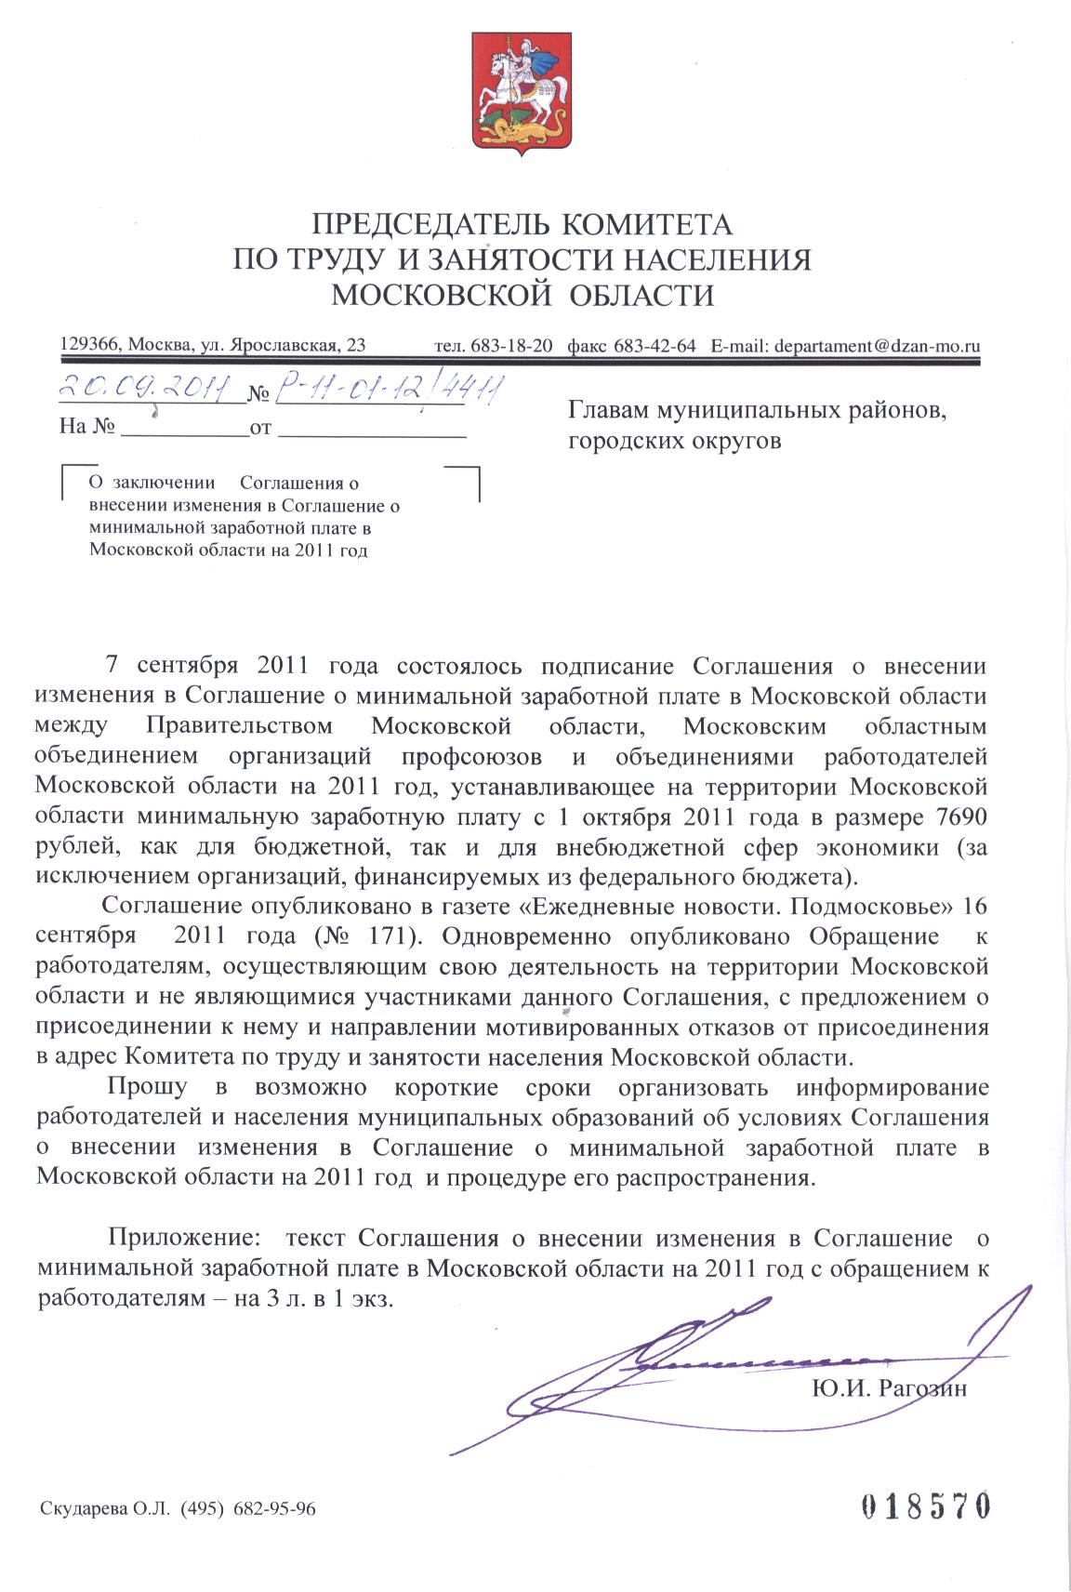

СОГЛАШЕНИЕ № 61
о внесении изменения в Соглашение о минимальной заработной плате в Московской области между Правительством Московской области, Московским областным объединением организаций профсоюзов и объединениями работодателей Московской области
на 2011 год

«07» сентября 2011 года

Мы, нижеподписавшиеся полномочные представители Правительства Московской области, Московского областного объединения организаций профсоюзов, объединений работодателей Московской области, договорились:
1. Внести в Соглашение о минимальной заработной плате в Московской области между Правительством Московской области, Московским областным объединением организаций профсоюзов и объединениями работодателей Московской области на 2011 год следующее изменение:
Пункт 1 после слов «в размере 7229 рублей» дополнить словами:
«, с 1 октября 2011 года в размере 7690 рублей».
2. Соглашение вступает в силу со дня подписания его сторонами и является неотъемлемой частью Соглашения о минимальной заработной плате в Московской области между Правительством Московской области, Московским областным объединением организаций профсоюзов и объединениями работодателей Московской области на 2011 год.
3. Соглашение подлежит опубликованию в газете «Ежедневные новости. Подмосковье».
4. Соглашение составлено в трех экземплярах, имеющих одинаковую юридическую силу, по одному для каждой стороны.

От Правительства Московской области: | От Московского областного объединения организаций профсоюзов: | От объединений  работодателей  Московской области:
Губернатор  Московской области  Б.В. Громов | Председатель Московского  областного объединения  организаций профсоюзов  В.В. Кабанова | Председатель  Регионального объединения  работодателей «Московский  областной союз  промышленников и  предпринимателей»  В.Г. Даниленко

Продолжение листа подписания соглашения
о внесении изменения в Соглашение о минимальной заработной плате
в Московской области между Правительством Московской области,
Московским областным объединением организаций профсоюзов и
объединениями работодателей Московской области на 2011 год

Президент Союза коммунальных предприятий Московской области

А.В. Седов

Сопредседатель – координатор Союза товаропроизводителей Московской области, руководитель Московского областного отделения Российского союза товаропроизводителей (работодателей)

В.Н. Смирницкий

Председатель Совета работодателей АПК Московской области - Президент НП «Мосплем»

Д.М. Гулько

ОБРАЩЕНИЕ
к работодателям, осуществляющим свою деятельность на территории Московской области и не являющимися участниками Соглашения о внесении изменения в Соглашение о минимальной заработной плате в Московской области между Правительством Московской области, Московским областным объединением организаций профсоюзов и объединениями работодателей Московской области на 2011 год

Уважаемые работодатели!
7 сентября 2011 года подписано Соглашение о внесении изменения в Соглашение о минимальной заработной плате в Московской области между Правительством Московской области, Московским областным объединением организаций профсоюзов и объединениями работодателей Московской области на 2011 год.
Указанным Соглашением с 1 октября 2011 года для работников, работающих в Московской области, за исключением работников организаций, финансируемых из федерального бюджета, устанавливается минимальная заработная плата в размере 7690 рублей.
Размер минимальной заработной платы в Московской области обеспечивается:
организациями, финансируемыми из бюджета Московской области, - за счет средств бюджета Московской области, а также средств, полученных от предпринимательской и иной приносящей доход деятельности;
организациями, финансируемыми из местных бюджетов, - за счет средств местных бюджетов, внебюджетных средств, а также средств, полученных от предпринимательской и иной приносящей доход деятельности;
другими работодателями – за счет собственных средств.
Руководствуясь статьей 133.1 Трудового кодекса Российской Федерации и ст.19 Закона Московской области «О социальном партнерстве в Московской области», предлагаю присоединиться к данному Соглашению.
Если работодатели, осуществляющие свою деятельность на территории Московской области, в течение 30 календарных дней со дня официального опубликования настоящего предложения о присоединении к Соглашению не представят в Комитет по труду и занятости населения Московской области мотивированный письменный отказ от присоединения к нему, то указанное Соглашение считается распространенным на этих работодателей и подлежит обязательному исполнению ими. К указанному отказу должны быть приложены протокол консультаций работодателя с выборным органом первичной профсоюзной организации либо иным уполномоченным представительным органом работников данной организации, а также предложения по срокам повышения минимальной заработной платы работников до размера, установленного Соглашением.

Комитет по труду и занятости населения Московской области:
почтовый адрес: 129366 г. Москва, ул. Ярославская, д. 23
факс: 8(495) 683-42-64, e-mail: departament@dzan-mo.ru
контактные телефоны: 8 (495) 682-95-96, 8 (495) 683-26-16, 8 (495) 682-35-95

Председатель Комитета по труду
и занятости населения Московской области Ю.И. Рагозин

